I. Vamos a trabajar con una canción del grupo de música Amaral que se llama “El Universo Sobre Mí”.

1. Antes de escuchar la canción vamos a aprender o recordar algo de vocabulario. Relaciona cada fotografía con la palabra correcta.
Una tarta una casita de muñecas Un naufrago en el mar Una vela Unos zapatos de charol Unos juguetes rotos
 |  | 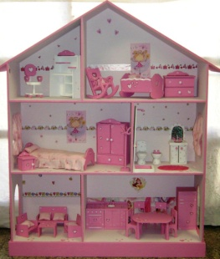
1. | 2. | 3.
 | 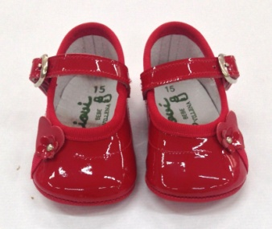 | 
4. | 5. | 6.

2. Ahora vas a escuchar la canción y vas a colocar las palabras del ejercicio anterior en los lugares correspondiente:

Solo queda una vela (1)
encendida en medio de tarta (2)
y se quiere consumir
Ya se van los invitados
tú y yo nos miramos
sin saber bien que decir
Nada que descubra lo que siento
que este día fue perfecto y parezco tan feliz
nada como que hace mucho tiempo
que me cuesta sonreír
Quiero vivir, quiero gritar
quiero sentir el universo sobre mí
quiero correr en libertad
quiero encontrar mi sitio
Una broma del destino
una melodía acelerada
en una canción que nunca acaba
Ya he tenido suficiente
necesito a alguien que comprenda
que estoy sola en medio de un montón de gente...
Qué puedo hacer...
Quiero vivir, quiero gritar
quiero sentir el universo sobre mí
quiero correr en libertad
quiero llorar de felicidad
Quiero vivir
quiero sentir el universo sobre mí
como una nuefrego en el mar (3)
quiero encontrar mi sitio
solo encontrar mi sitio
Todos los juguetes rotos (4)
todos los amantes locos
todos xaapyo charol (5)
Todas casitas de munecas (6)
donde celebraba fiestas
donde solo estaba yo
Vuelve el espíritu olvidado
del verano del amor...
Quiero vivir, quiero gritar
quiero sentir el universo sobre mí
quiero correr en libertad
quiero llorar de felicidad
Quiero vivir
quiero sentir el universo sobre mí
como (3)
quiero encontrar mi sitio
solo encontrar mi sitio
(Repetir 2 veces)
Solo queda (1)
encendida en medio de (2)
y se quiere consumir.

3. Clasifica estas palabras de la canción en su categoría correspondiente y escribe que significan en tu lengua:
Destino Invitados Sitio Libertad Felicidad Universo Llorar Broma Melodía Sonreír Amantes Espíritu Encontrar Sentir Perfecto Consumir Feliz Gritar Locos
VERBOS |  | NOMBRES |  | ADJETIVOS
LLorar | Ağlamak | Destino | Kader | Perfecto | Mükemmel

4. Ahora vuelve a escuchar la canción y escribe las seis cosas que quiere hacer Amaral.
1. Amaral quiere vivir
2. Amaral quiere gritar
3.Amaral quiere correr en libertad
4.Amaral quiere llorar en felicidad
5.Amaral quiere encontrar tu sitio
6.Amaral quiere sentir el universo sobre tu

II. Por último, vas a escuchar una canción de Marc Anthony. ¿Qué quiere el cantante?

Marc Anthony quiere

III. Ahora nos toca a nosotros. ¿Qué queréis hacer este fin de semana?
1. Primero vamos a recordar algo de vocabulario. Relaciona cada fotografía con la actividad correcta.


A | Quedar con mis amigos | G | Ir de compras
B | Ver el fútbol en la tele | H | Ir al gimnasio
C | Jugar al tenis | I | Hacer ejercicio
D | Viajar en coche con mi familia | J | Navegar por internet con mi teléfono
E | Cenar en un restaurante con mis amigos | K | Pasear por el parque
F | Ver una película | L | Pasar tiempo con mi familia

2. Ahora tú. ¿Qué quieres hacer este fin de semana?
Yo quiero dormir mucho porque esta semana tengo mucho trabajo y estoy muy cansada.

